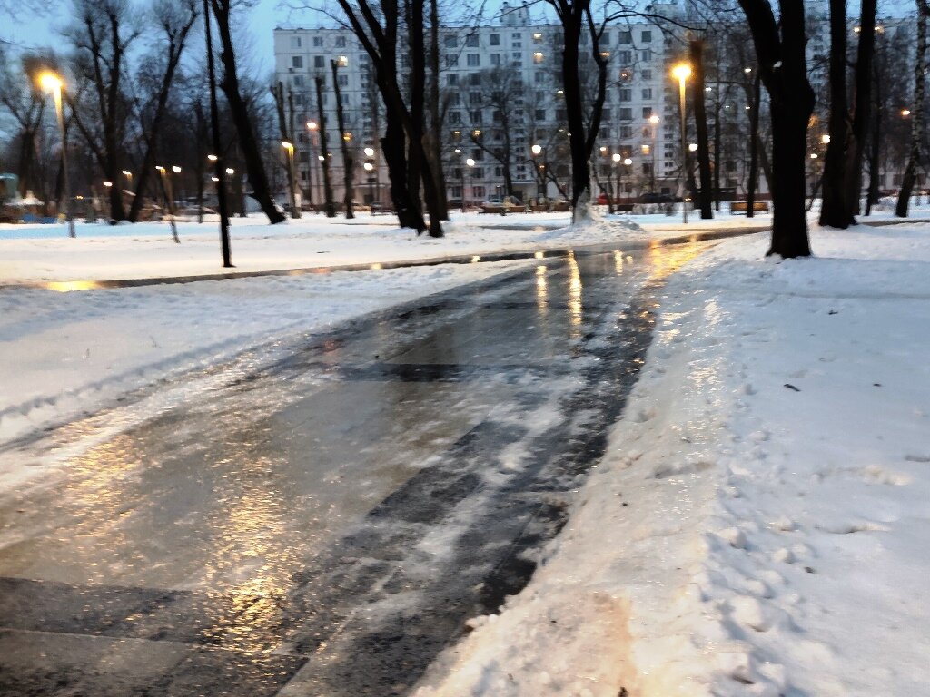

МКУ ГОЧС администрации

Арсеньевского городского округа

НАПОМИНАЕТ!

ПАМЯТКА ДЛЯ ПЕШЕХОДОВ

- Будьте внимательны и осторожны.
- При движении по поверхности с ледяным покровом не держите руки в карманах.
- Обратите внимание на свою обувь:
• подберите нескользящую обувь с подошвой на микропористой основе.
• прикрепите на каблуки металлические набойки, натрите наждачной бумагой подошву.
• наклейте на подошву изоляционную ленту (лейкопластырь).
- Смотрите себе под ноги, старайтесь обходить опасные места, но не по проезжей части.
- Рассчитайте время движения, выйдите заранее, чтобы не торопиться.
- Передвигайтесь осторожно, ступая на всю подошву.
- Если поскользнулись, попытайтесь сразу присесть, чтобы снизить высоту падения, а коснувшись земли, перекатитесь, чтобы смягчить силу удара. Особенно опасны падения на спину, вверх лицом. При получении травмы обязательно обратитесь к врачу за оказанием медицинской помощи.
Берегите себя и своих близких!

"112" - ЕДИНАЯ СЛУЖБА СПАСЕНИЯ

